互联网投稿审批单

（2019年10月28日修订）

备注：我单位已对此稿进行了真实性、准确性和保密审核，发布及被转载后不会引起负面舆论影响，且省、市、县各级领导干部讲话或书面内容（若有）已经当事人本人同意，可以公开。

（责任人： 李海娥 　办公电话：　0722-3323429）

湖北省随州市曾都区审计局互联网信息

第 期

曾都区审计局 审批人： 日期：2025年3月13日

曾都审计：开展审前集体廉政谈话

筑牢廉洁审计“防火墙”

为深入贯彻落实党的二十大精神，扎实推进全面从严治党向纵深发展，近日，曾都区审计局组织召开审前集体廉政谈话会，将廉政教育关口前移，着力打造忠诚干净担当的审计干部队伍，为高质量开展审计工作提供坚强纪律保障。

会议强调，开展审前集体廉政谈话是贯彻落实全面从严治党要求的重要举措，是加强审计干部队伍建设的有效途径，也是确保审计项目顺利实施的重要保障。全体审计干部要提高政治站位，深刻认识审计工作的政治属性，切实把思想和行动统一到党中央决策部署上来，依法履职尽责，高质量完成审计任务。

会议要求，全体审计干部要严守纪律规矩，筑牢拒腐防变思想防线。要认真学习审计“八不准”工作纪律，时刻绷紧廉洁自律这根弦，做到知敬畏、存戒惧、守底线。要强化责任担当，坚持原则、敢于担当，客观公正、实事求是地开展审计工作，切实发挥审计监督作用。要加强作风建设，严格遵守中央八项规定精神，坚决反对“四风”，树立审计机关良好形象。

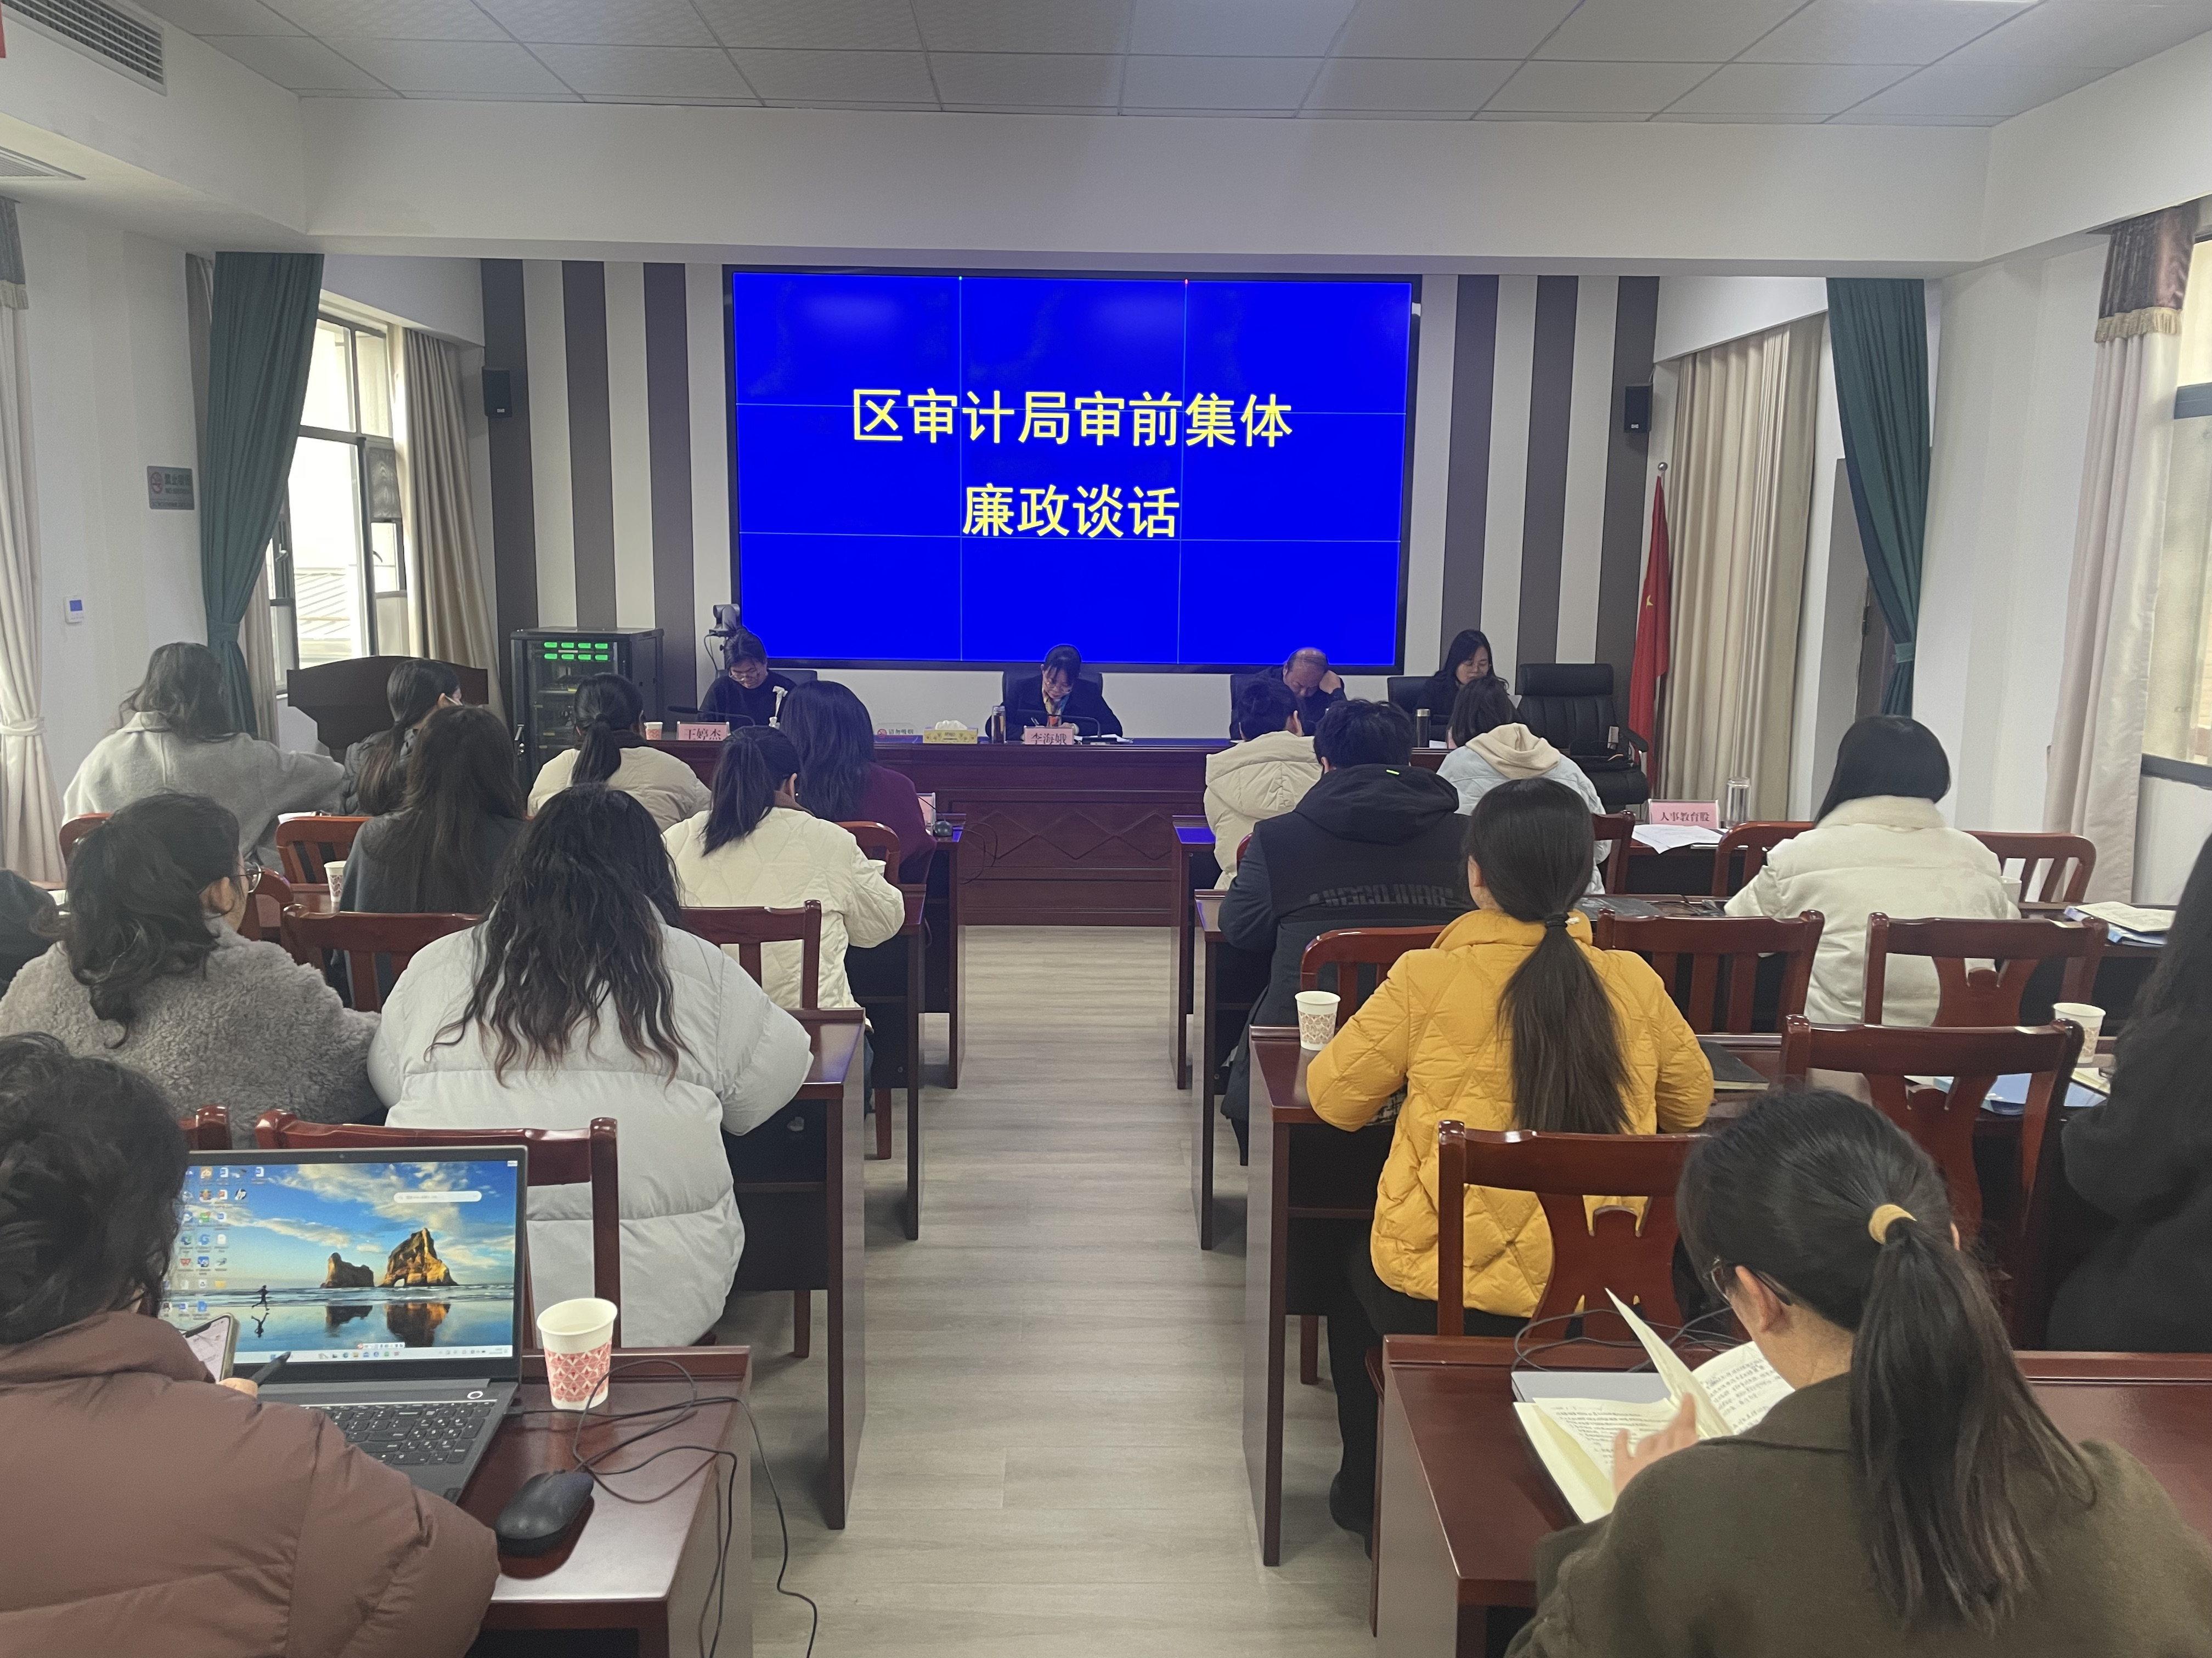

作者姓名：胡雨欣 刘晓璇 单 位：随州市曾都区审计局

联 系 人：胡雨欣 联系电话：（0722）-3318506